9º ANO
EDUCAÇÃO FÍSICA
4ª QUINZENA – 3º CORTE
Habilidades Essenciais: (EF89EF08) Discutir as transformações históricas dos padrões de desempenho, saúde e beleza, considerando a forma como são apresentados nos diferentes meios (científico, mediático etc.)
NOME:
UNIDADE ESCOLAR:

Tema/ objeto de conhecimento: Ginástica/ Tecnologia, saúde e qualidade de vida.
Obesidade é um fator de risco para pacientes de Covid-19

Obesidade é fator de risco para covid independentemente de outros fatores como idade ou doenças, diz estudo. Estudo feito por brasileiros mostra que risco é alto independentemente da idade, do sexo, da etnia e doenças associadas.
A obesidade é um fator de risco para pacientes de Covid-19 independentemente de idade, do sexo, da etnia ou da existência de comorbidades como diabetes, hipertensão, doença cardíaca ou pulmonar, afirmam pesquisadores brasileiros em artigo publicado na revista científica "Obesity Research & Clinical Practice".
Segundo o estudo, a obesidade em si é um fator que favorece a progressão rápida da doença e aumenta significativamente o risco de internação em Unidade de Terapia Intensiva (UTI) e de morte. Pacientes com obesidade, especialmente aqueles com obesidade grave, devem tomar precauções extras para evitar a contaminação por Covid-19.
Texto originalmente publicado em: https://g1.globo.com/bemestar/coronavirus/noticia/2020/09/03/obesidade-e-fator-de-risco-para-covid-independentemente-de-outros-fatores-como-idade-ou-doencas-diz-estudo.ghtml Acesso em 10 de set. de 2020.

Uma análise publicada pelo Banco Mundial em 26 de agosto apontou que a obesidade não só aumenta o risco de morte em pacientes com Covid-19 em quase 50%, mas também pode limitar a eficiência de uma vacina contra o novo coronavírus.
Na pesquisa mais abrangente até agora, a fabricante de monitores de atividade física Fitbit analisou os dados de 4 milhões de usuários em todo o mundo em março e em junho. O número médio de passos dados por dia durante o isolamento caiu drasticamente em comparação com os mesmos períodos em 2019. E, olhando para os dados de junho, os cientistas descobriram que as pessoas ainda não haviam atingido os mesmos níveis de atividade do ano passado, mesmo onde o isolamento foi afrouxado ou suspenso. Os mais jovens (18-29 anos) foram os que apresentaram menor nível de atividade.

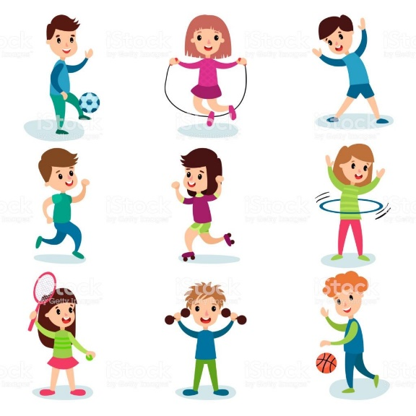
"Altos níveis de estresse podem afetar nosso sono e nos fazer sentir lentos e cansados, reduzir nossos níveis de energia e nos tornar menos propensos a fazer exercícios", disse Punam Krishan, diretor da Sociedade Britânica de Medicina de estilo de vida.
"Quando não nos exercitamos, fazemos escolhas alimentares piores intuitivamente, o que nos prende em um ciclo negativo que acaba afetando nossa saúde física e nosso bem-estar emocional e mental."
Vários países relataram que medidas de isolamento levaram ao ganho de peso em sua população em algum momento — no Brasil, por exemplo, uma pesquisa da Universidade Federal de Minas Gerais mostrou que quase quatro em cada dez pessoas engordaram durante o pandemia. Itália, França, Reino Unido e Israel também relataram aumentos no peso de sua população durante o período de isolamento. Imagem disponível: https://images.app.goo.gl/QTAoKCgXncduBZTx7 Acesso em 10 de set. de 2020.
O sedentarismo impulsionado pela pandemia é uma preocupação da Organização Mundial da Saúde (OMS), que criou uma campanha com a hashtag #HealthyAthome (#SaudávelEmcasa), com informações sobre exercícios simples e a quantidade de atividade necessária para diferentes faixas etárias.
Texto originalmente publicado em: https://g1.globo.com/ciencia-e-saude/noticia/2020/08/30/coronavirus-como-pandemia-de-sedentarismo-causada-pela-covid-19-pode-levar-a-surto-de-obesidade.ghtml Acesso em 10 de set. de 2020.
No Reino Unido, são considerados pacientes com maior risco os que apresentam IMC superior a 40. A nova pesquisa mostra que mesmo os obesos leves, com IMC mais perto de 30, apresentam uma possibilidade significativamente maior de insuficiência respiratória, internação e morte devido à Covid-19. Os resultados independem de idade, sexo e outras doenças associadas.
O risco de desenvolver uma versão mais grave da Covid-19 é maior em pacientes com obesidade leve - Índice de Massa Corporal (IMC) perto de 30. Este é o resultado de um estudo publicado pela revista especializada "European Journal of Endocrinology".
"Nosso estudo mostra que qualquer grau de obesidade está associado à doença grave de Covid-19 e sugere que pessoas com obesidade leve também devem ser identificadas como uma população em risco", disse Rotolli. A relação entre um IMC mais elevado e a versão grave da Covid-19 já é considerada forte para os cientistas, mas as causas exatas ainda estão sob investigação. Problemas nas respostas imunológicas, alterações nas funções do pulmão e inflamações crônicas são alguns dos motivos apontados.
Texto originalmente publicado em: https://g1.globo.com/bemestar/coronavirus/noticia/2020/07/15/estudo-aponta-que-mesmo-obesos-leves-tem-mais-risco-de-desenvolver-versao-grave-da-covid-19.ghtml Acesso em 10 de set. de 2020.

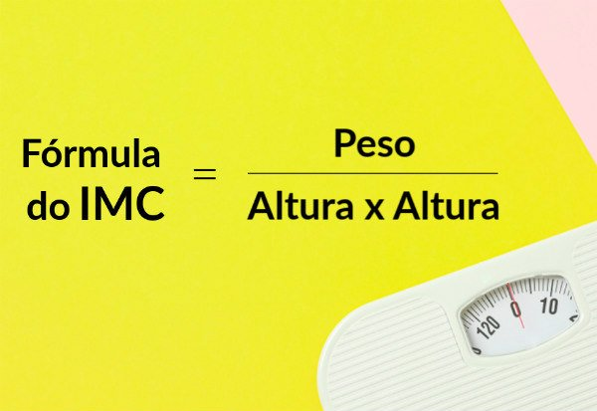
Como calcular IMC – Índice de Massa Corporal
Por exemplo, uma pessoa com 1,70 m e 70 kg fará o seguinte cálculo:
- Altura multiplicada por ela mesma: 1,70 x 1,70 = 2,89
- Peso dividido pelo quadrado da altura: 70 / 2,89 = 24,22
Logo, essa pessoa tem IMC de 24.
Confira a seguir o que significam os resultados: Tabela de resultados – IMC
IMC | RESULTADO
Menos do que 18,5 | Abaixo do peso
Entre 18,5 e 24,9 | Peso normal
Entre 25 e 29,9 | Sobrepeso
Entre 30 e 34,9 | Obesidade grau 1
Entre 35 e 39,9 | Obesidade grau 2
Mais de 40 | Obesidade grau 3
Texto originalmente publicado em: https://www.minhavida.com.br/alimentacao/tudo-sobre/32159-imc Acesso em 10 de set. de 2020.
ATIVIDADES:
1 – O que significa a sigla IMC? Calcule o seu IMC, compare com a Tabela dos Resultados e faça uma análise do resultado que você obteve.
2 – Neste período de isolamento social você tem praticado alguma atividade física? Qual(is)?

